«Час здоровья»
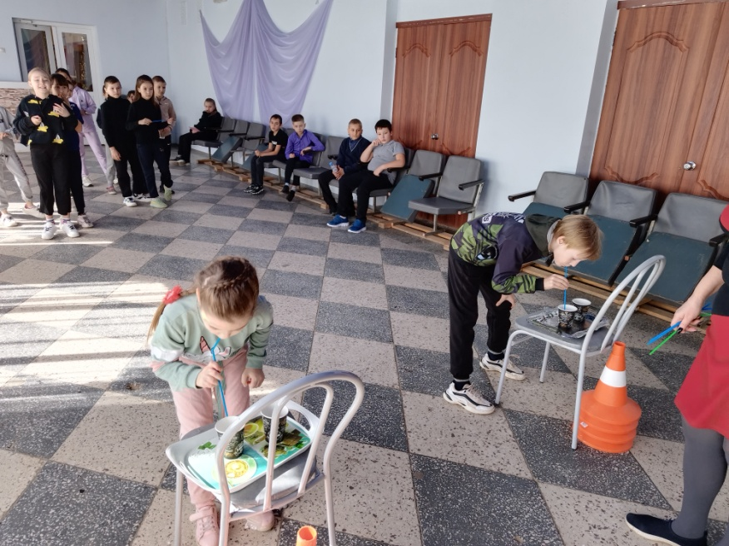
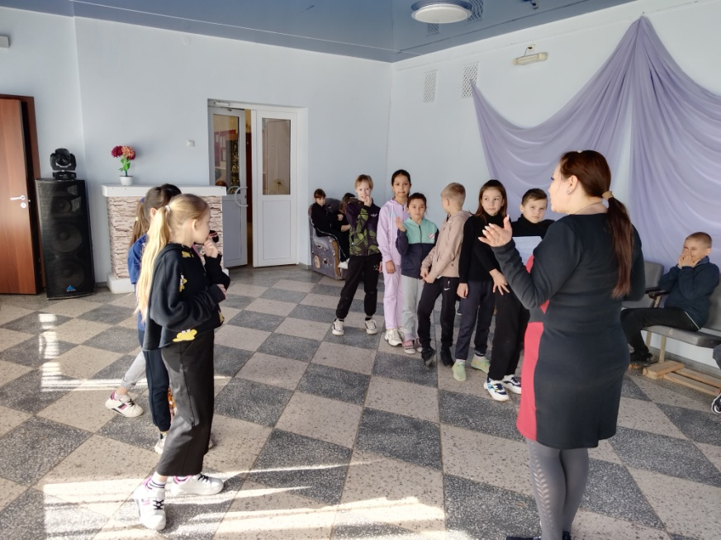
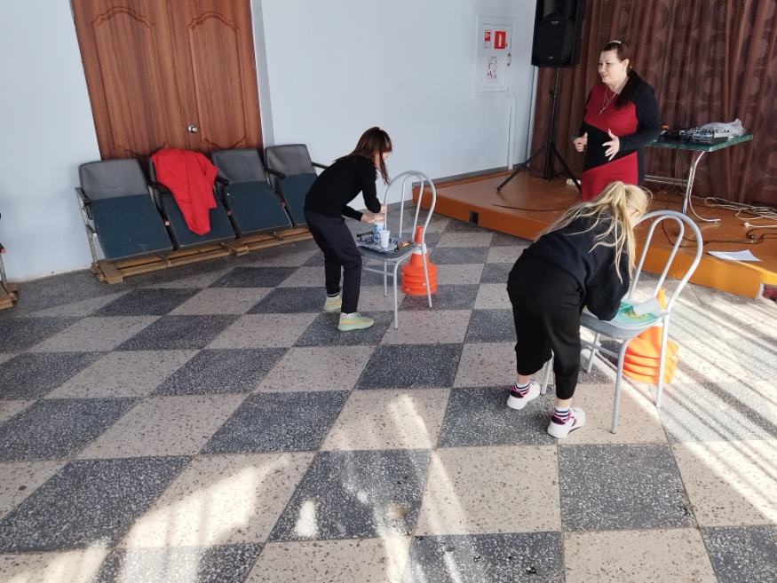
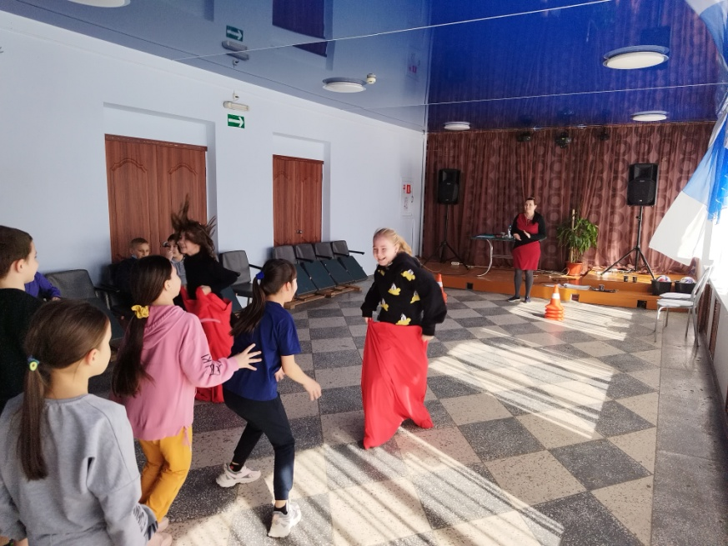
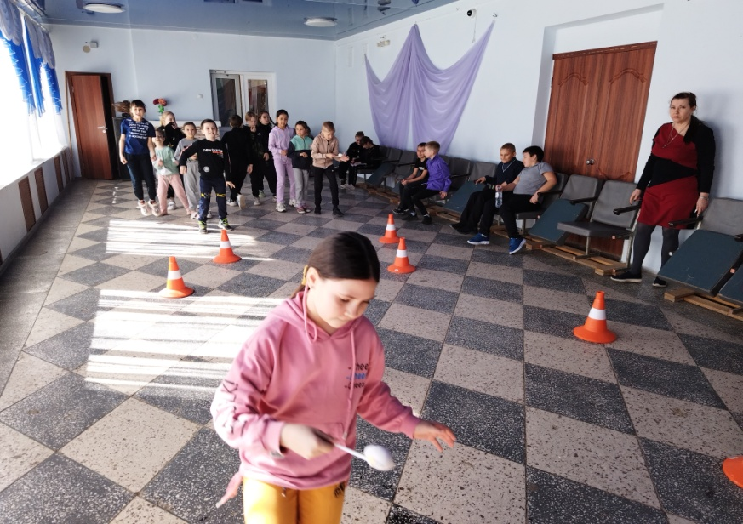
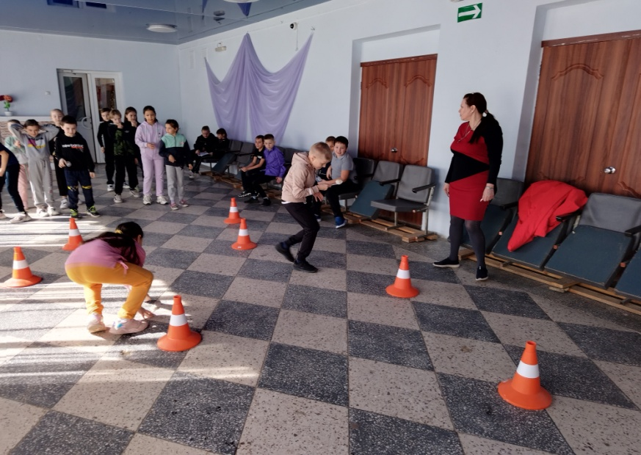
13 марта в рамках проведения I этапа Всероссийской антинаркотической акции «Сообщи, где торгуют смертью» Доме культуры прошла профилактическая беседа с игровыми элементами «Час здоровья» для учащихся 3 класса. Ребята совершили небольшое путешествие в страну «Здоровья» с помощью веселых конкурсов и викторин. По пути они ознакомились с составляющими здоровья. Разделившись на две команды, они состязались в знаниях по формированию здорового образа жизни. ... Мероприятие началось с беседы с детьми о здоровье, о полезных и вредных привычках, о важности соблюдения режима дня. Приняло участие 20 чел.
